Verbesserte Rezeptur und mehr Farben für die Fugen

Düsseldorf, 22. Mai 2025. Mit einem Sortiment aus fünf „Fugen-Spezialisten“ bietet Saint-Gobain Weber für jedes Bauvorhaben den passenden mineralischen Fugenmörtel. Durch eine optimierte Rezeptur- und Pigmentphilosophie sind die weber.fug Produkte jetzt noch farbstabiler und langlebiger – auch bei mechanischer Belastung oder Reinigereinwirkung. Eine neue Echtmuster Profibox unterstützt Fliesenprofis dabei, die aktuellen Fugenfarben eindrücklich zu präsentieren und ihre Kunden professionell zu beraten.
Passend für jede Fliese: Fugenmörtel mit noch mehr Nuancen
Auch die Farbpalette der Fugenmörtel wurde überarbeitet. Der neue Farbton Sandgrau rundet das Angebot an verschiedenen Grauabstufungen ab, die Farbtöne Caramell und Cottobraun hingegen entfallen im neuen Portfolio. Einige bereits bewährte Farbtöne sind ab sofort auch für weitere Fugenmörtel verfügbar, so zum Beispiel Nussbraun für weber.fug 875 oder Dunkelgrau für weber.fug 872 und weber.fug 877.
Mehr als Randgestalten: Fugendichtstoffe jetzt auch in matt
Passend zum mineralischen Fugenmörtelsortiment bietet Saint-Gobain Weber elastische Fugendichtstoffe an. Diese sorgen nicht nur für einen perfekten Abschluss, sondern bieten auch eine optisch ansprechende Farbgestaltung. Die bewährten Silikon-Klassiker weber.fug 880, 881 und 883 werden ab sofort durch ein weiteres Produkt ergänzt: Das Naturstein-Silikon weber.fug 883 M schließt mit seiner Feinkornstruktur sowohl gestalterisch als auch technisch eine Lücke. Es eignet sich insbesondere bei Belags- und Bewegungsfugen von großformatigen Fliesen oder Platten.
Ordnung muss sein: der neue Umfallschutz
Das Auge kauft bekanntlich mit, und geöffnete Silikonkartons mit umgefallenen Kartuschen machen es mitunter schwer zuzugreifen. Auch hier bietet Saint-Gobain Weber eine Lösung: Der Umfallschutz an der Vorderseite des Kartons wurde von 4 auf 7 cm erhöht. So bleibt dieser bis zur letzten Kartusche aufgeräumt und präsentabel.
Für den Durchblick: die neuen Broschüren
Der komplette Überblick über das neue Programm an mineralischen Fugenmörteln und Fugendichtstoffen findet sich in der neuen Broschüre „Akzente setzen“. Eine überarbeitete Profi-Box mit Echtfugenmustern bietet professionelle Unterstützung bei jeder Beratung.

Zeichen Fließtext (inkl. Leerzeichen): 2.217

Bildmaterial:

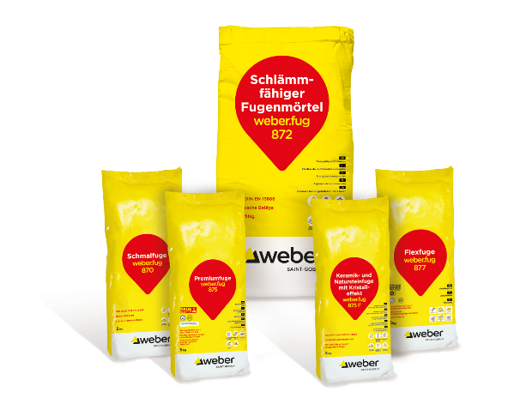
Fünf Fugenspezialisten von Saint-Gobain Weber bieten für jedes Bauvorhaben den passenden mineralischen Fugenmörtel. Foto: Saint-Gobain Weber GmbH

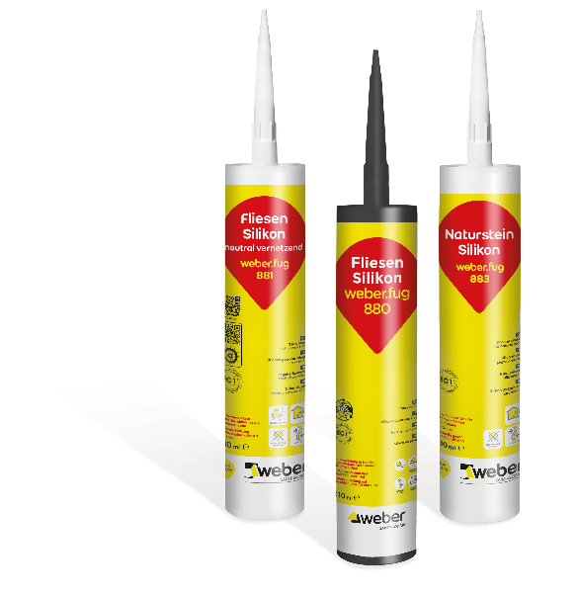
Das Fugensortiment umfasst auch passende elastische Fugendichtstoffe. Foto: Saint-Gobain Weber GmbH

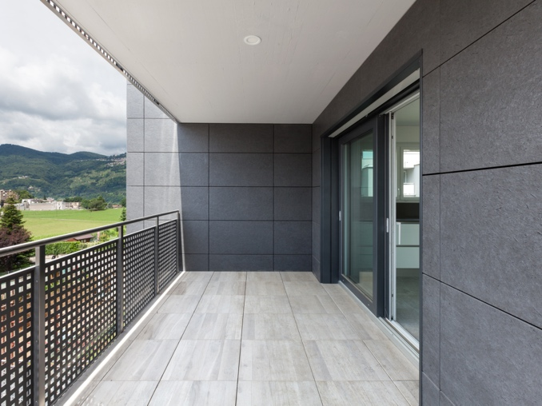
Mit weber.fug 883 M steht ab sofort auch ein mattes Natursteinsilikon für die Verfugung von Belags- und Bewegungsfugen, speziell bei Großformaten, zur Verfügung. Foto: Alexandre Zveiger/Shutterstock.com
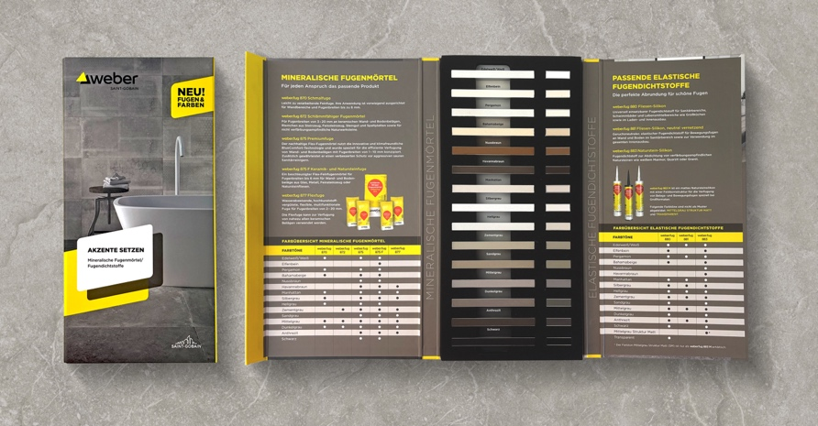
Die überarbeitete Fugenkollektion präsentiert Saint-Gobain Weber in einer Broschüre sowie einer Echtmusterbox. Foto: Saint-Gobain Weber GmbH

ÜBER SAINT-GOBAIN WEBER

Die Saint-Gobain Weber GmbH ist bundesweit einer der führenden Baustoffhersteller und bietet über 800 Premium-Lösungen in den Segmenten Putz- und Fassadensysteme, Fliesen- und Bodensysteme sowie Bautenschutz- und Mörtelsysteme. Die in der Branche einzigartige Bandbreite an Produkten, Systemen und Services macht das Unternehmen zum kompetenten Partner für ganzheitliche Bauplanung und -ausführung. In Deutschland produziert Weber an 13 regionalen Standorten und kann damit schnell auf Kundenbedürfnisse reagieren. Daneben prägt insbesondere eine hohe Innovationskraft das Profil von Saint-Gobain Weber. Der Folks der vielfach ausgezeichneten Neuentwicklungen liegt auf wohngesunden, umweltschonenden Baustoffen. Weber ist Teil der Saint-Gobain-Gruppe, dem weltweit führenden Anbieter auf den Märkten des Wohnens und Arbeitens.

www.de.weber

Medienkontakt : Ulrich Wolf, ulrich.wolf@sg-weber.de Tel. 0211/ 91 369-291

